Весёлые старты «Мы за ЗОЖ» (с родителями)+ чаепитие
5 класс
Дата проведения: 10.11.2023
Классный руководитель: Иванова Татьяна Сергеевна
Добрый день всем участникам мероприятия «Мы – за здоровый образ жизни!»
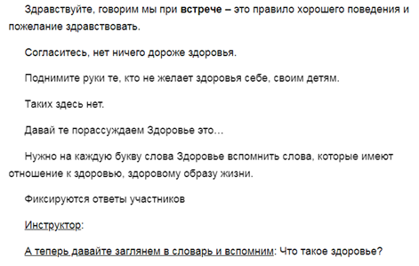

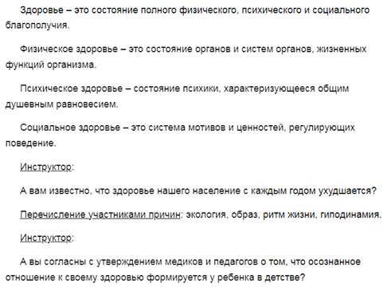

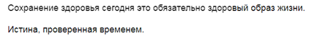

Объявляю «Парное интервью». Вам необходимо создать пару и прочитать пословицы, поговорки и философские изречения. Они у вас разрезаны пополам.
В здоровом теле — здоровый дух.
Бог дал жизнь, Бог даст и здоровье.
Болен — лечись, а здоров — болезни берегись.
Недосыпаешь — здоровье теряешь.
Береги платье снову, а здоровье смолоду.
Двигайся больше — проживешь дольше.
Здоровье — это не дар, а результат нашего труда. (Ральф Уолдо Эмерсон)
Здоровье — это не привилегия, а право каждого человека. (Нельсон Мандела)
Здоровье — это не состояние, а процесс. (Мохандас Карамчанд Ганди)
Здоровье — это не статика, а динамика. (Пауло Коэльо)
Здоровье — это не товар, а ценность. (Маргарет Тэтчер)
Здоровье — это не потребление, а инвестиция. (Роберт Кийосаки)

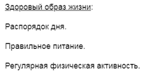
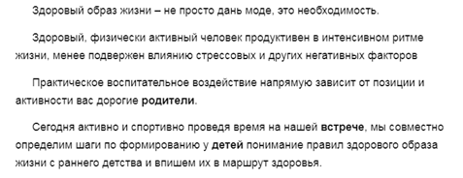

- Предлагаю провезти зарядку

- А теперь нужно собрать в ведро предметы, добежать, взять 1 предмет, положить в своё ведро. Пока не закончатся все предметы. В конце посчитаем количество собранных деталей.

- Ведём баскетбольный мяч до круга, бросаем в корзину. Возвращаемся обратно, ведя мяч. За каждое попадание + 1 жетон.

- Бег, огибая фишку, передавая эстафету (в руках маленький мяч).

- Идём гуськом, делаем кувырок вперёд, обратно бежим.

- Ведём мяч ногой между кеглями и фишками.

- Пробежать парой внутри обруча, огибая фишку.

- Бег боком, перекидывая друг другу мяч.

- Прыжки, между ног мяч, в руках с двух сторон мячи.

- Спиной ведём баскетбольный мяч, обратно ведём обычно.

Подведение итогов.

Мы сегодня шутили, играли.
Ещё ближе друг другу мы стали.
Так почаще вы улыбайтесь
И со спортом не расставайтесь!

